*L’arbre de joie*, Alain M. Bergeron et Stéphane Poulin, Soulières éditeurs, 2008

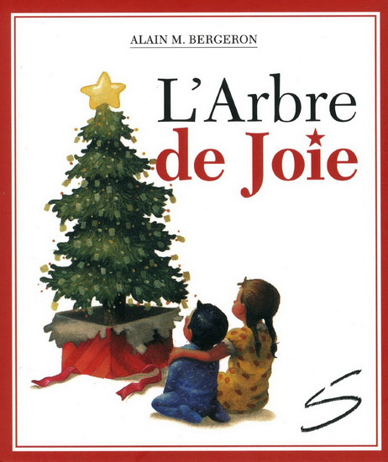

**Résumé**

Patricia vit pauvrement avec sa mère et son petit frère Simon. Malgré tout, la fillette s’efforce de contribuer à la collecte destinée aux paniers de Noël. Elle adore son petit frère et ferait tout pour lui éviter des déceptions. Pour le distraire, elle l’amène au centre commercial afin de voir les jouets et de rencontrer le père Noël. Près de son trône, il y a un arbre plein de lumières éteintes et de petites cartes. C’est l’Arbre de Joie. Chaque lumière est accompagnée d’une carte où figure le nom d’un enfant pauvre. Celui qui allume la lumière s’engage à acheter un cadeau à cet enfant. Patricia découvre que leurs noms y sont écrits. Elle se met à espérer que son frère recevra un cadeau. Grâce à un panier plein de victuailles, la famille pourra profiter d’un repas le soir de Noël. Et surprise, ce soir-là, le père Noël leur rend visite. Simon et Patricia n’auront pas été oubliés.

**Dispositif**

Lecture feuilleton

* Lire les chapitres individuellement sans nommer le titre de chacun. Pour faire suite à la lecture d’un chapitre, demander aux élèves de discuter en groupe de 4 pour essayer de dégager l’idée principale du chapitre et de trouver un titre à ce dernier.
* Après la lecture de l’histoire complète, entamer une discussion avec les élèves sur ce qui est important à Noël. Certes, les cadeaux, mais quoi d’autre? (Éthique)
* Proposer de faire un Arbre de Joie en pige. Tous les élèves de la classe peuvent piger un camarade et offrir un cadeau selon les règles que vous aurez fixées. (ex. : cadeau fabriqué, service rendu, petite attention, etc)
* Possibilité de travailler les marques du dialogue avec l’utilisation des tirets.

Fiche de livres ouverts : <https://www.livresouverts.qc.ca/index.php?p=il&lo=47803>